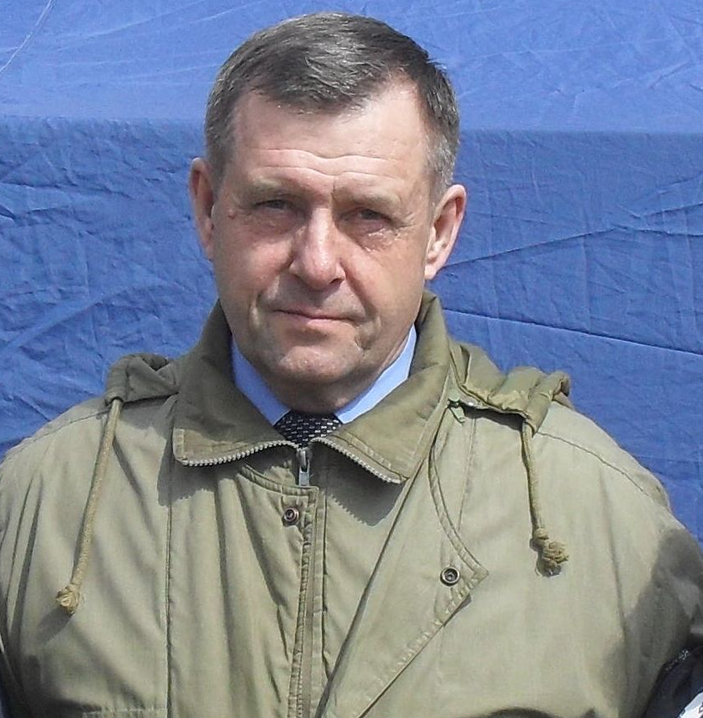 | Веселко Владимир Николаевич, председатель первичной профсоюзной организации ОАО «Кричевцементношифер»  Наш завод - это предприятие с большой и яркой историей.  На протяжении 88 лет у него были и светлые дни, и время, когда, люди выбиваясь из сил, на грани невозможного, выполняли поставленные задачи. Это трудные годы первых пятилеток, война, послевоенное восстановление. Период реконструкции и установки нового оборудования. Но коллектив всегда справлялся с трудностями, которые перед ним постоянно ставила жизнь, проверяя на прочность. С 1933 года по
настоящее время сменилось ни одно поколение рабочих, но преемственность, передача ветеранами молодежи своих знаний и опыта на протяжении всей славной истории предприятия, делали свое доброе дело. Завод продолжает стабильно работать: выдавать цемент стране и приносить достаток в семьи рабочих.
Приходит время, когда новое перспективное, молодое полное приходит на смену. Пришло такое время и для нашего предприятия. Решением Правительства Республики Беларусь в 2013 году был введен в эксплуатацию наш новый современный цементный завод, на котором себестоимость продукции снизилась вдвое. Мы сейчас успешно конкурируем на международном рынке строительных материалов и сохранили при этом свой тысячный коллектив специалистов цементников. Со строительством нового завода продолжилась и жизнь гиганта первых пятилеток.
Сегодня трудовой коллектив нового завода делает все для того, чтобы быть достойным приемником того предприятия и тех людей, которые на нем трудились. Сейчас здесь работают грамотные, подготовленные кадры, которые получили закалку на старом производстве. Постоянно совершенствуя свои знания и мастерство - они учат работать молодежь, обеспечивают стабильную работу предприятия. Завод, это прежде всего трудовой коллектив - люди, которые на нем работают. Вкладывая свою душу в работу завода они сами становятся душой предприятия продлевая его жизнь на благо будущих поколений.

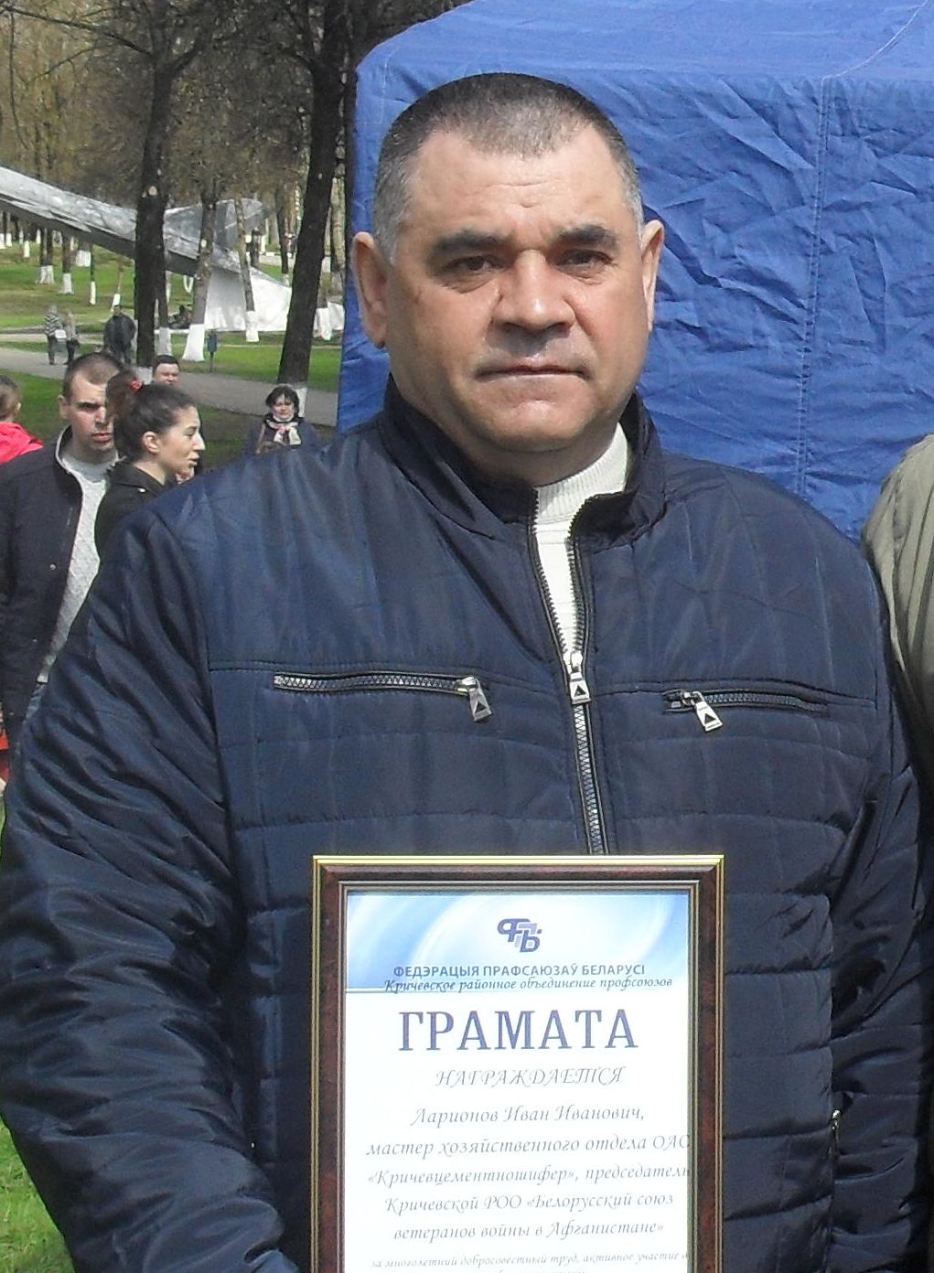 | Ларионов Иван Иванович, мастер хозяйственного отдела ОАО «Кричевцементношифер»  Пришел работать на завод в феврале 2003 года в цех обжиг клинкера сменным мастером. В 2013 году закончил Московский государственный индустриальный университет. Отработав в цехе обжига 14 лет, был переведен в цех РЭЦ, сегодня работаю мастером хозяйственного отдела. За этот период времени был удостоен чести находиться на районной и заводской Доске Почета.
Прошел повышение квалификации в Белгородском государственном технологическом университете имени В. Г. Шухова, а также химико-технологическом университете в г. Минске. Как воин-афганец создал первичную организацию на предприятии, а также был избран председателем районной организации Белорусский союз ветеранов войны в Афганистане. Занимаюсь кроме основной работы, большой общественной деятельностью.
Что для меня значит предприятие? Это не только доход в семью, это огромная ответственность за порученное дело, выполнение доведенных заданий в установленный срок, это ответственность за подчиненных мне рабочих, это патриотическое воспитание молодежи, это история завода и память о тех, кто не вернулся с поля боя, это бережное и внимательное отношение к воинским захоронениям времен Великой Отечественной войны, которые находятся на территории старого цемзавода, это наша работа и наша жизнь.

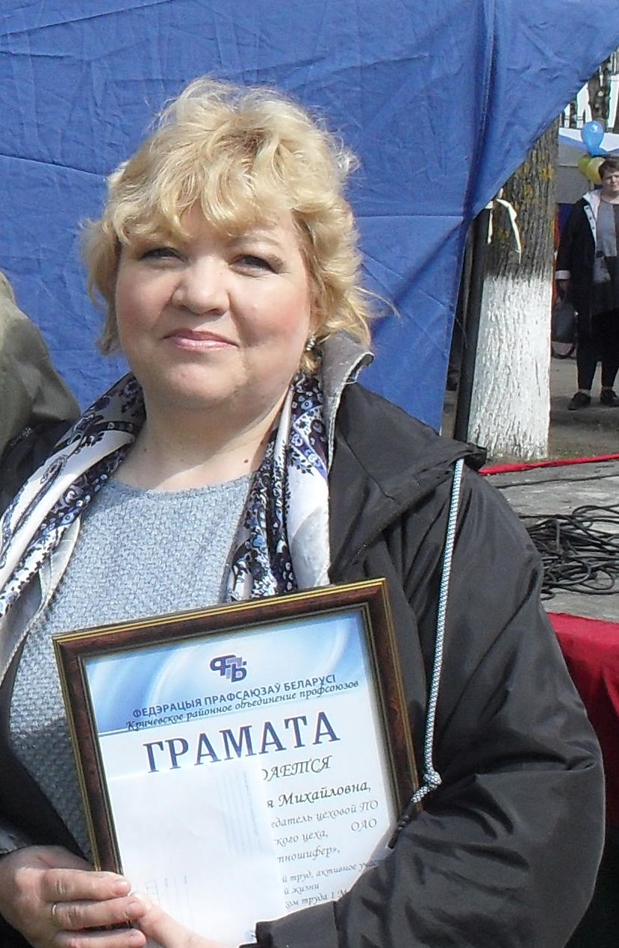 | Соловьева Мария Михайловна, электромонтер по ремонту обмоток и изоляции электрооборудования 5-го разряда ремонтно-электрического цеха ОАО «Кричевцементношифер»  На нашем предприятии я работаю уже свыше 12 лет. За это время познакомилась со многими людьми, ставшими моими коллегами, имеющими самый разный и интересный опыт. На мой взгляд, главное качество для работы в команде - это умение слышать и понимать людей, именно эти качества
помогают нам справляться с большими и сложными задачами. Непосредственно, работая в ремонтно-электрическом цеху я постоянно повышаю свои профессиональные навыки, получаю бесценный опыт в разных направлениях. Коллектив у нас очень сплочённый, между работниками всегда присутствует дружелюбная атмосфера. Хочу добавить, что наше предприятие дает все возможности для профессионального и карьерного роста работников, главное - это желание трудиться и развиваться. Мы всегда готовы принять к нам в команду молодых специалистов, оказать им профессиональную помощь и поддержку. ОАО «Кричевцементношифер» - это частичка моей жизни.

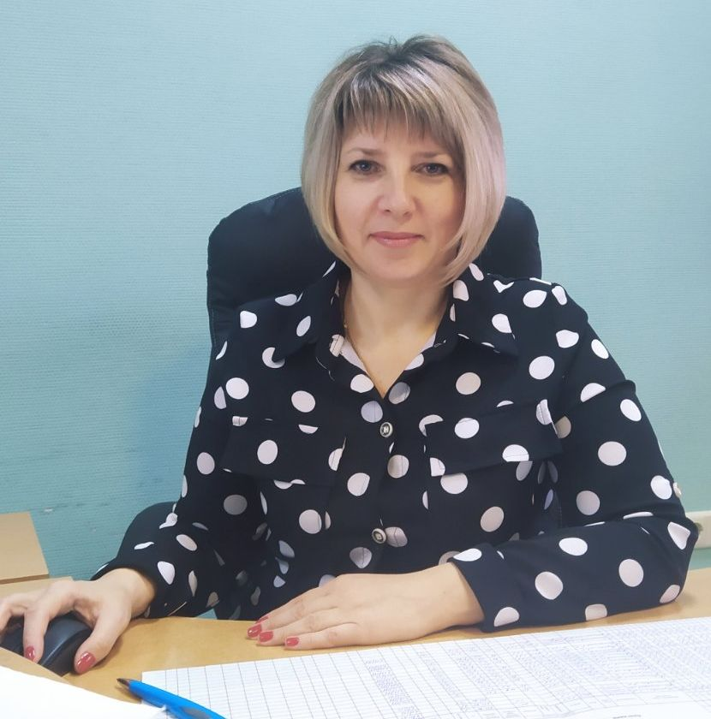 |  | Берстенева Инна Владимировна, бухгалтер 1-ой категории бухгалтерии ОАО «Кричевцементношифер»  На предприятии я работаю 25 лет, являюсь ветераном труда. Начала свой трудовой путь оператором связистом в отделе маркетинга, где в мои обязанности входило общение с клиентами. За годы работы, я вынесла главное, чтоб на производстве не было равнодушных людей, чтобы коллектив был надежный,
а он у нас действительно такой - надежный. На ОАО «Кричевцементношифер» работали и работает вся моя семья: дедушка Берстенев П.С., бабушка Берстенева Н.И., отец Берстенев В.П., мать Берстенева Р.Г., дядя Берстенев В.П., брат Берстенев К.В. и муж Пацуков И.В. Общий стаж нашей трудовой династии на сегодняшний день составляет более 184 лет. За все эти годы мир вокруг нас кардинально изменился. Но не изменились вечные ценности, такие как любовь к Родине, к своей семье, уважение к родителям. Одной из таких ценностей является мой завод. Хочется сказать родному заводу спасибо за то, что в самые трудные времена нашей истории он стал крепостью, опорой, единственной надеждой для сотен людей, которые связали с ним свою судьбу. Он давал людям возможность работать и в созидательном труде появлялась надежда на лучшее будущее. Спасибо тебе завод.
Я люблю свой завод и горжусь тем, что я здесь работаю.
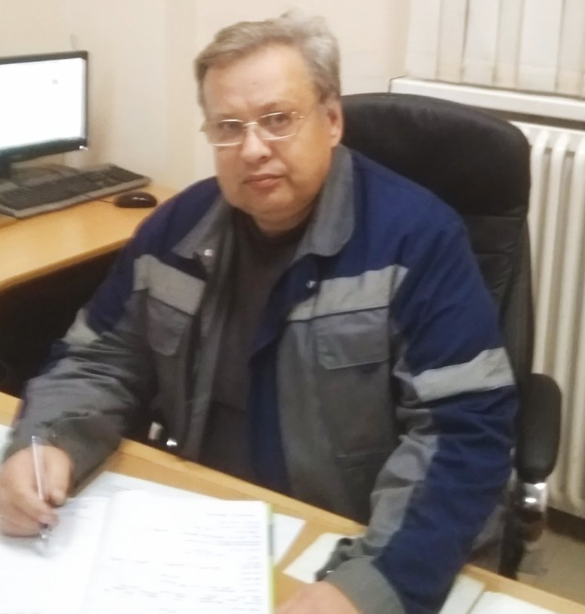 | Бонадысев Игорь Николаевич, диспетчер производственно-технического отдела ОАО «Кричевцементношифер»  Мой трудовой стаж на предприятии начался в 1990 году сразу после окончания Могилевского машиностроительного института, я представитель династии Бонадысевых, общий стаж которой более 400 лет. Для кого-то трудовой стаж — хороший задел в фонд будущей пенсии. Он исчисляется рублями, переводится в имущество.
Для других — это трудодни и тонны, метры или кубы произведенной продукции, в которые вложена душа. Именно эти инвестиции самые надежные и верные. Они окупаются с лихвой и для самого работника, и для его потомков. Ведь уважение к человеку, как ни крути, не измерить ни одной валютой. Это то, что нужно заслужить. И самая главная заслуга династии Бонадысевых — верность родному городу и заводу, которую мы передаем и прививаем потомкам, из поколения в поколение.
Мне довелось работать с настоящими мастерами своего дела, такие как Берстенев В.П., Старовойтов С.И. и многие другие, у которых было чему учиться. В 2012 году меня перевели на новый цементный завод в качестве начальника цеха «помол цемента». Завод находился в стадии завершения строительства, было не легко изучать совершенно новое для меня оборудование и технологию производства цемента и готовить всю документацию необходимую для пуска цеха.
С большим уважением отношусь к ране работавшим работникам завода, желаю родному предприятию стабильности, экономических успехов и процветания на благо нашей страны!

Кравцова Антонина Ивановна, инженер по охране окружающей среды 1-ой категории отдела управления окружающей средой ОАО «Кричевцементношифер»
О том, что я буду работать на Кричевском цементном заводе (в те времена ПО "Кричевцементношифер", я знала еще в далеком 1987 году, беря целевое направление для поступления в Белорусский технологический институт". В 1992 году – направлена на стажировку по цехам: "Помол". Первый коллектив, в котором я начала работать встретил меня очень дружелюбно, потом был цех "Обжиг", сырьевой цех.
И только пройдя такую «большую школу», была направлена в лабораторию, где добрые, порядочные и дружелюбные люди учили и помогали в работе. С теплотой и благодарностью вспоминаю тогдашних своих коллег и наставников Кузнецову Н.К., Ковалеву Л.Р., Германович С.Н., Алганову К.И, Макарову В.И., Заболоцкую Т.М., Пшеничную С.А. Сегодня работаю в отделе управления окружающей средой, коллектив умных, настоящих профессионалов, которые в нужный момент поддерживают и помогают в решении различных вопросов.
На заводе я почти 30 лет, за это время прошло моё становление от вчерашней студентки, которая о многом узнавала у своих наставников до инженера отдела, с которой сейчас могут посоветоваться молодые специалисты. Для меня завод - это большая часть моей жизни и люди, помогавшие по ней идти.

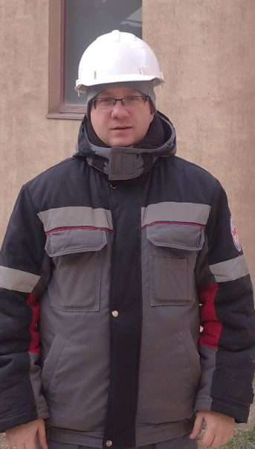 | Смоляков Илья Михайлович, ведущий энергетик цеха «Помол сырья» ОАО «Кричевцементношифер»  88 лет со дня становления нашего предприятия. Много это или мало? Скажу так: что летят годы, где-то быстро, где-то медленно, а сердце нашего предприятия бьется в ритме этой жизни. Пусть на некоторых этапах было тяжело и казалось, что нет выхода из тяжелой экономической ситуации, сказывалось влияние других внешних и внутренних факторов, но нет, наше предприятие все эти годы развивалось, производило продукцию-разве это не гордость, не победа? И я горжусь тем, что мне выпала честь стать частью нашего предприятия. От себя лично хочу пожелать нашему предприятию экономического роста, стабильности, крепости трудового духа.
Моисеенко Олег Васильевич, токарь 5-го разряда ремонтно-механического цеха ОАО «Кричевцементношифер»
На завод я пришел работать сразу после службы в Советской Армии в 1982 году. С тех пор завод стал для меня вторым домом. Здесь я получил путёвку в жизнь, приобрёл жизненный и профессиональный опыт, познакомился с многими интересными людьми. На моих глазах происходили многие перемены на производстве, его модернизация и совершенствование. Занимаясь общественной работой, я на своем примере убедился, какую играет роль наше предприятие в судьбе каждого работника. Работникам предприятия предоставляется жилье, выделяются оздоровительные путевки в санатории и дома отдыха, хороший социальный пакет. Для меня завод стал неотъемлемой частью моей жизни, здесь прошла моя молодость и зрелость. С моей точки зрения на заводе я сформировался как профессионал и полезный член общества, достойный гражданин своей страны.
Желаю дальнейших больших успехов руководству и всему коллективу предприятия!
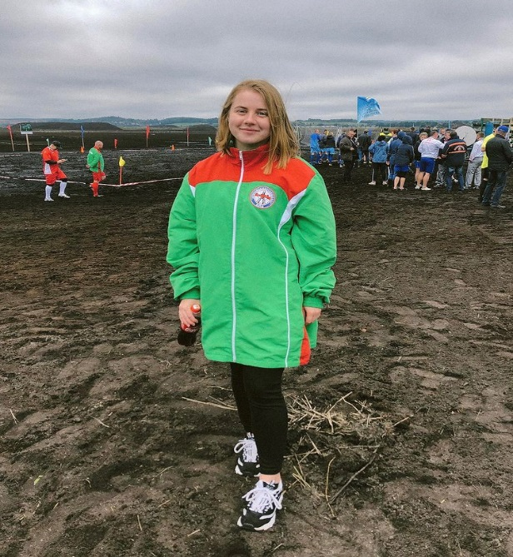 | Петрашина Кристина Александровна, инженер-энергетик отдела главного энергетика ОАО «Кричевцементношифер»  1 августа 2018 года состоялся мой первый рабочий день. Говорят, первый день самый сложный, для меня это было не так. Меня встретил очень радушный коллектив. Это стало частью моей жизни. Здесь мне помогли приобрести опыт, новые знания. За три года всё здесь мне стало близко, успехи искренне радуют.
Важно осознание того, что есть и твой вклад в общих достижениях. Хочется, чтобы завод и дальше развивался, люди с удовольствием приходили на работу и получали достойную заработную плату.

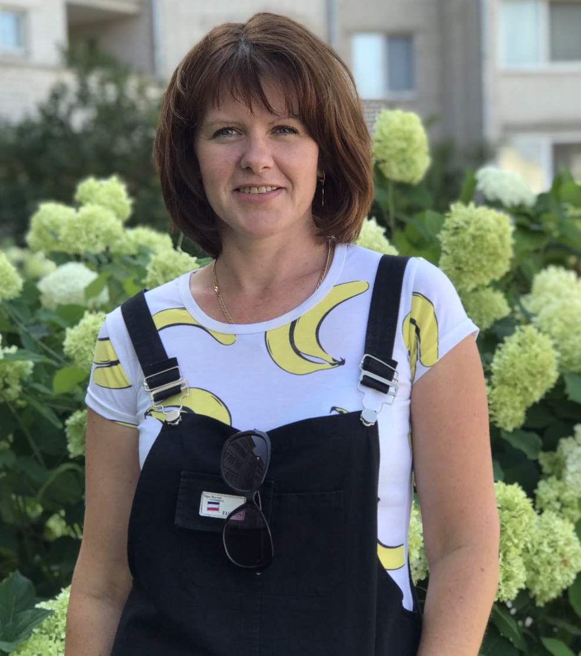 | Нагорнова Анна Валерьевна, лаборант химических анализов по топливу 4 разряда испытательного центра ОАО «Кричев-цементношифер»  Человек приходит в жизнь не просто так,  Должен посадить он плодоносный сад,  Детей растить, свой быт устроить,  Ну и, конечно, дом построить.
А в строительстве поможет
Наш кормилец – цемзавод.
Он всегда нас обеспечит
Материалом для работ.

Истории завода уже под сотню лет,
Для многих предприятий он был авторитет.
Но он переродился и круто изменился,
В век высоких технологий только укрепился.

Хоть еще он молодой,
Не приемлет он простой,
Свою мощность укрепляет,
А производительностью удивляет.

Обеспечим Беларусь сполна,
И на экспорт свой продукт отправим.
Сбыт цемента только нарастай!
Если надо, то накормим и Китай!

Ассортимент продукции широк,
Подходит для любых строительных работ,
За прочность мы цемента отвечаем,
Сертификатом качества продукт свой подтверждаем.

Он восемь лет как лауреат
И заработал множество наград.
Желаем новых высот достигать
И премией рабочих поощрять.

Работать будем четко, слаженно
Во время пандемии непростой.
Сегодня твой продукт для нас хлеб с маслом,
А в будущем и хлебушек с икрой!

